**INTRODUÇÃO DO PROJETO ‘CARE MED’**

A CARE MED é uma desenvolvedora de software para a área da medicina, oferecemos nosso software para hospitais que estejam interessados em usar nossas ferramentas para oferecer benefícios no atendimento aos seus clientes.

Como imagem da empresa, discutimos como o logotipo irá representar-nos, entrando de acordo finalizamos com o seguinte logotipo:

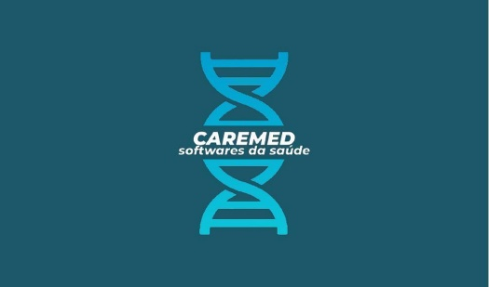

Para a divulgação de nosso software desenvolvemos um site HTML e CSS respeitando as cores do logotipo, onde explicamos sobre nossa equipe, nosso software, suas funções para convencer nossos avaliadores.

Como grande pensamento que inspirou o desenvolvimento do projeto segue a seguinte pesquisa;

“A tecnologia vem revolucionando diversos setores da sociedade, sendo a medicina um dos mais impactados. Atualmente, o uso de software na saúde tem sido cada vez mais importante para o desenvolvimento de diagnósticos precisos, acompanhamento de doenças e tratamentos mais eficazes. Nesse sentido, o projeto de desenvolvimento de software para medicina surge como uma oportunidade para aprimorar e democratizar a assistência à saúde por meio da inovação tecnológica. Com a promessa de otimizar processos e garantir maior eficiência em procedimentos clínicos, essa iniciativa tem como objetivo final contribuir para a melhor qualidade de vida da população. “